**Practicum Fysica Oscilloscoop & RC**

**Inleiding**

We hebben eerst leren gebruiken met de oscilloscoop, zijn functies hebben bezien. We hebben gezien hoe we de bemonsteringfrequentie konden vinden, de RC tijden berekenen door het op en ontladen van een condensator over een weerstand om de antwoordtijden te berekenen en gemeten als filter.

**Materiaal en methode**

-digitale geheugenoscilloscoop  
- LF functiegenerator  
-Labview-buffermodule  
-serie RC keten (T13)  
-BNC-BNC kabel  
-2 BNC-banaanstekkerkabels

a) Bemonsteringsfrequentie  
stellen de oscilloscoop in: KANAAL 1 AAN, TRIGGERKANAAL 1,HELLING+, TRIGGER HORIZONTAAL 0, TRIGER VERTICAAL 0, we begonnen op 10Hz en een sinus op de generator. We verhoogden traag de frequentie en zagen dat de perioden korter werden. Bij ongeveer 20kHz zochten we de frequentie waarop er maar 1 periode te zien was op het scherm.

b) Laden en ontladen van een condensator over een weerstand (RC-keten)  
Schakeling tussen generator RC-keten en de oscilloscoop d.m.v. 2 BNC-banaanstekkerkabels  
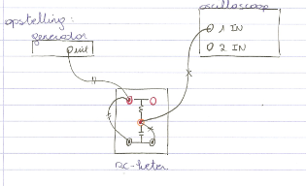

We stellen de generator in op een blokvormig signaal en voldoende grote amplitude, de oscilloscoop stellen we in op: KANAAL 1 AAN, TRIGGERKANAAL 1, HELLING +, TRIGGER VERTICAAL 0, TRIGGER HORIZONTAAL 0. We zoeken op het scherm 1 stijgende flank (zie bijlage 1). We bepalen K, L en M (L en M bepalen we door respectievelijk 0,63V0 en 0,83V0 te berekenen). Zo vinden we RC en 2RC.  
Hetzelfde doen we met een dalende flank (zie bijlage 2)en berekenen we RC en 2RC d.m.v. N, O, P en Q.  
Stijgende: V0 = 0,7 V -> L= 0,441 V, M= 0,602 V  
 RC = (1,60±0,05) ms 2RC = (2,85±0,05) ms  
Dalende: V0 = N =0,713 V -> O = -0,264 V, P = 0,0998 V  
 RC = (5,75±0,05)ms 2RC = (4,50±0,05) ms

c) Serie RC-keten als filter  
schakeling tussen generator met RC-keten en buffermodule d.m.v. 3 BNC-banaanstekkerkabels  
opstelling:

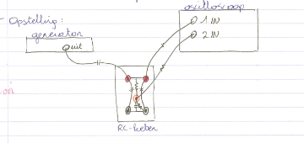

We stellen de generator in op een sinusvormig signaal en voldoende grote amplitude, de oscilloscoop stellen we in op: KANAAL 1 AAN, KANAAL 2 AAN, TRIGGERKANAAL 1, HELLING +, TRIGGER VERTICAAL 0, TRIGGER HORIZONTAAL 0. Eerst zijn de signalen bijna samenvallend doordat de verticale versterker voor beide kanalen identiek is. We verhogen de frequentie op de generator. We meten piek-tot-piek waarden, Δt tussen toppen van beide signalen en de frequentie van het signaal.

Opdrachten  
1) Dit was 19,55 kHz.

2) Gemiddelde antwoordtijd met MF

|  |  |  |  |  |  |  |
| --- | --- | --- | --- | --- | --- | --- |
| RC | <RC> |  | (Xi-<X>) | (Xi-<X>)2 | som | s2 |
| 1,6 | 3,675 |  | -2,075 | 4,305625 | 9,9725 | 3,324167 |
| 2,85 |  |  | -0,825 | 0,680625 |  |  |
| 5,75 |  |  | 2,075 | 4,305625 | s | MF |
| 4,5 |  |  | 0,825 | 0,680625 | 1,82323 | 1,052642 |

De berekende meetfout is groter dan de meetfout van het gebruikte toestel. Dus namen we de berekende meetfout.  
Gemiddelde antwoordtijd met MF = (3,68±1,05) ms

3) Tabel overdrachtsfunctie met MF

|  |  |  |  |  |  |  |
| --- | --- | --- | --- | --- | --- | --- |
| piek tot piek waarden ±0,001 Hz | Tijdsinterval ±0,05 ms | piek tot piek waarden ±0,001 Hz | Tijdsinterval ±0,05 ms |  | overdrachtsfunctie | |
| kanaal 1 |  | kanaal 2 |  |  |  | |
| 0,639 | 50,2 | 0,37 | 51,3 |  | 1,727027027 | |
| 0,641 | 31,75 | 0,248 | 32 |  | 2,584677419 | |
| 0,638 | 22,1 | 0,233 | 29,25 |  | 2,738197425 | |
| 0,634 | 14,9 | 0,224 | 14,9 |  | 2,830357143 | |
| 0,628 | 10,2 | 0,201 | 9,35 |  | 3,124378109 | |
| 0,615 | 7,3 | 0,205 | 6,05 |  | 3 | |
| 0,624 | 4,4 | 0,141 | 4,3 |  | 4,425531915 | |
| 0,613 | 2,8 | 0,117 | 3,2 |  | 5,239316239 | |
| 0,601 | 2,05 | 0,069 | 1,65 |  | 8,710144928 |
| 0,596 | 1,35 | 0,052 | 1,25 |  | 11,46153846 |
| 0,602 | 0,85 | 0,029 | 0,75 |  | 20,75862069 |
| 0,602 | 0,6 | 0,026 | 0,6 |  | 23,15384615 |

|  |  |  |  |  |  |  |  |
| --- | --- | --- | --- | --- | --- | --- | --- |
| RF1 | Rf2 | | | RF12 | | RF22 | RFf |
| 0,001564945 | 0,002702703 | | | 2,44905E-06 | | 7,3046E-06 | 0,003123084 |
| 0,001560062 | 0,004032258 | | | 2,43379E-06 | | 1,62591E-05 | 0,004323529 |
| 0,001567398 | 0,004291845 | | | 2,45674E-06 | | 1,84199E-05 | 0,0045691 |
| 0,001577287 | 0,004464286 | | | 2,48783E-06 | | 1,99298E-05 | 0,004734731 |
| 0,001592357 | 0,004975124 | | | 2,5356E-06 | | 2,47519E-05 | 0,00522374 |
| 0,001626016 | 0,004878049 | | | 2,64393E-06 | | 2,37954E-05 | 0,005141915 |
| 0,001602564 | 0,007092199 | | | 2,56821E-06 | | 5,02993E-05 | 0,007271004 |
| 0,001631321 | 0,008547009 | | | 2,66121E-06 | | 7,30514E-05 | 0,008701297 |
| 0,001663894 | 0,014492754 | | | 2,76854E-06 | | 0,00021004 | 0,014587956 |
| 0,001677852 | 0,019230769 | | | 2,81519E-06 | | 0,000369822 | 0,019303825 |
| 0,00166113 | 0,034482759 | | | 2,75935E-06 | | 0,001189061 | 0,034522746 |
| 0,0166113 | 0,38461538 | | | 2,75935E-05 | | 0,0147929 | 0,38497393 |
| (Overdrachtsfunctie | | ± RF) | |
| 1,727 | |  | 0,003 | |
| 2,584 | |  | 0,004 | |
| 2,584 | |  | 0,004 | |
| 2,721 | |  | 0,004 | |
| 3,124 | |  | 0,005 | |
| 3 | |  | 0,005 | |
| 4,426 | |  | 0,007 | |
| 5,239 | |  | 0,008 | |
| 8,71 | |  | 0,014 | |
| 11,462 | |  | 0,019 | |
| 20,759 | |  | 0,035 | |
| 23,154 | |  | 0,38 | |

4) tabel Faseverschuiving met MF

|  |  |  |
| --- | --- | --- |
| Tijdsinterval | Frequentie (Hz) | Faseverschil |
| (ms) |  |  |
| kanaal 2 |  |  |
| 51,3 | 10 | 3221,64 |
| 32 | 15 | 3014,4 |
| 29,25 | 22,5 | 4133,025 |
| 14,9 | 33,75 | 3158,055 |
| 9,35 | 50,63 | 2972,89234 |
| 6,05 | 75,94 | 2885,26436 |
| 4,3 | 113,91 | 3076,02564 |
| 3,2 | 170,86 | 3433,60256 |
| 1,65 | 256,29 | 2655,67698 |
| 1,25 | 384,43 | 3017,7755 |
| 0,75 | 576,65 | 2716,0215 |
| 0,6 | 864,98 | 3259,24464 |

|  |  |  |  |  |  |  |  |
| --- | --- | --- | --- | --- | --- | --- | --- |
| Amplitude | Tijdsinterval (ms) | Frequentie (Hz) | Faseverschil | Rfi | Rfi^2 | som | MF |
|  |  |  |  |  |  |  |  |
|  | kanaal 2 |  |  |  |  |  |  |
| 0,185 | 51,3 | 10 | 3221,64 | 1,94932E-05 | 3,79984E-10 | 5,76039E-06 | 0,000444 |
| 0,124 | 32 | 15 | 3014,4 | 0,00003125 | 9,76563E-10 |  | 0,000298 |
| 0,1165 | 29,25 | 22,5 | 4133,025 | 3,4188E-05 | 1,16882E-09 | wortel | 0,00028 |
| 0,112 | 14,9 | 33,75 | 3158,055 | 6,71141E-05 | 4,5043E-09 | 0,002400082 | 0,000269 |
| 0,1005 | 9,35 | 50,63 | 2972,89234 | 0,000106952 | 1,14387E-08 |  | 0,000241 |
| 0,1025 | 6,05 | 75,94 | 2885,26436 | 0,000165289 | 2,73205E-08 |  | 0,000246 |
| 0,0705 | 4,3 | 113,91 | 3076,02564 | 0,000232558 | 5,40833E-08 |  | 0,000169 |
| 0,0585 | 3,2 | 170,86 | 3433,60256 | 0,0003125 | 9,76563E-08 |  | 0,00014 |
| 0,0345 | 1,65 | 256,29 | 2655,67698 | 0,000606061 | 3,67309E-07 |  | 8,28E-05 |
| 0,026 | 1,25 | 384,43 | 3017,7755 | 0,0008 | 0,00000064 |  | 6,24E-05 |
| 0,0145 | 0,75 | 576,65 | 2716,0215 | 0,001333333 | 1,77778E-06 |  | 3,48E-05 |
| 0,013 | 0,6 | 864,98 | 3259,24464 | 0,001666667 | 2,77778E-06 |  | 3,12E-05 |

5)

6) door gebruik te maken van interliniaire polatie bepaalde we de 2 afsnijfrequenties  
uit H(f)= 0,7071 ->2,171089138  
uit φ= π/4-> -1267,381169 rad

7) 2 nieuwe RC’s  
uit H(f)= 0,7071 -> 0,073344  
uit φ= π/4-> -0,00075

8)

|  |  |
| --- | --- |
| RC | <RC> |
| 1,6 | 2,462 |
| 2,85 |  |
| 5,75 |  |
| 4,5 |  |
| 0,07334 |  |
| -0,00075 |  |

9) 1 Ω = 1 kgm2A-2s-3  
 F (farad ) = s4 * A2/ (kgm2)  
 =s/ Ω

Dus ohm valt weg bij vermenigvuldiging en zo blijft s over.

**Bespreking**

De grafieken tonen dat we met een laagdoorlaatfilter te maken hebben, aangezien we buiten een paar uitschieters vooral voor lage frequenties een hoge waarde uitkomen.

Alles lijkt in orde buiten bij opdracht 6, daar waren we de afsnijfrequentie moesten berekenen, kwamen we als overdrachtsfuntie niet uit op de 0,7071. Dit kan te wijten zijn aan complicaties met radialen en omzettingen en minder goede meetresultaten.

Bijlage 1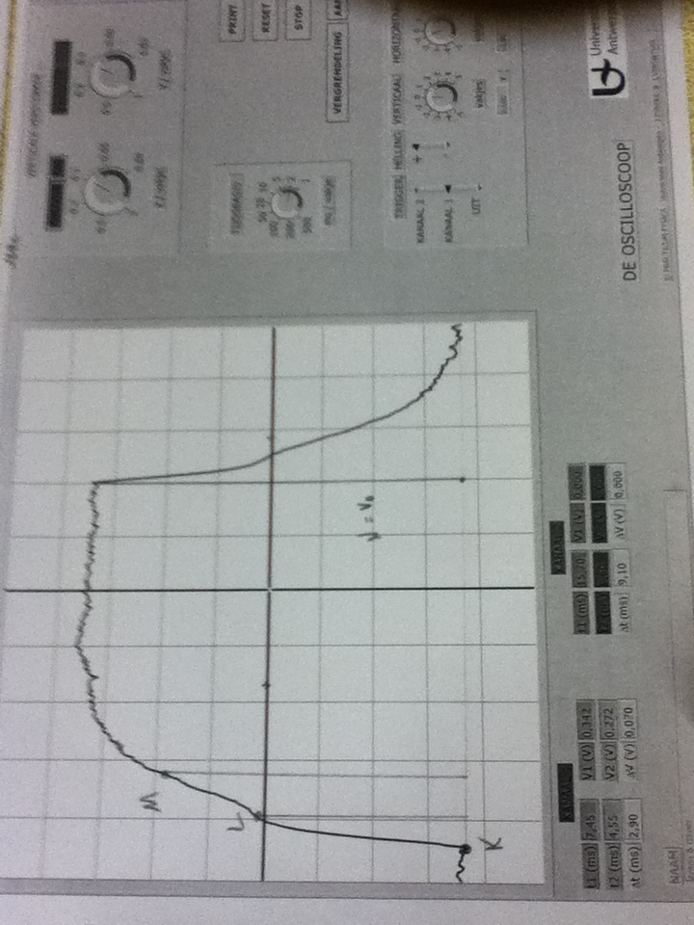

Bijlage 2

